МІНІСТЕРСТВО ОСВІТИ І НАУКИ УКРАЇНИ
КИЇВСЬКИЙ НАЦІОНАЛЬНИЙ УНІВЕРСИТЕТ
БУДІВНИЦТВА І АРХІТЕКТУРИ

КАФЕДРА КІБЕРБЕЗПЕКИ ТА КОМП’ЮТЕРНОЇ ІНЖЕНЕРІЇ

Звіт з лабораторної роботи №6
Дисципліни «Програмування динамічних систем»

Студентки 1-го курсу
групи БІКСм-26
Ненько В. Р.
Перевірив:
Маринський К. В.

Київ-2026
Тема: Логування, моніторинг та rollback у ROS2 системі
Мета: Сформувати практичні навички реалізації логування в ROS2, навчитися здійснювати моніторинг стану системи, виявляти помилки та реалізовувати механізм повернення до стабільної версії (rollback).
Як це виглядає:
- Створюємо репозиторій Git
Git починає відстежувати зміни у файлах нашого sensor_node_pkg.
- Зберігаємо стабільну версію — commit
Це контрольна точка, до якої можна повернутися.
- Навмисно створюємо помилку
Наприклад, змінюємо рядок коду так, щоб нода перестала запускатися.
- Перевіряємо, що система зламалася
Запускаємо збірку та бачимо помилку.
- Виконуємо rollback
Git повертає файл до останньої збереженої стабільної версії.
- Повторно збираємо та запускаємо ноду
Переконуємося, що система знову працює.
Завдання
1. Підготовка середовища
1.1. Активувати ROS2 середовище.
1.2. Перевірити активні ноди: ros2 node list
1.3. Перевірити топіки: ros2 topic list
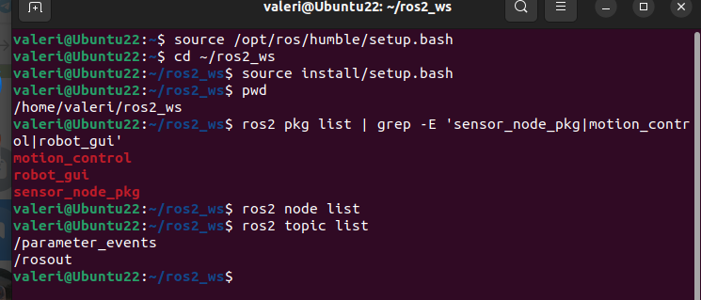
Рис. 1 – Активація середовища ROS 2 Humble та перевірка наявних пакетів, активних вузлів і топіків
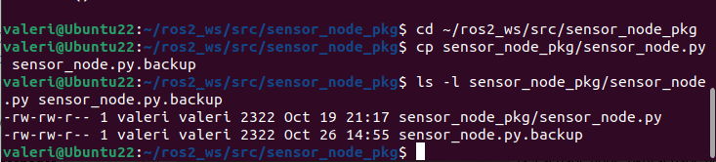
Рис. 2 - Створення резервної копії файлу вузла sensor_node перед модифікацією
2. Реалізація логування
2.1. Додати логування у існуючі ноди (наприклад Motion Node або Sensor Node).
2.2. Використати рівні логування:
self.get_logger().info("Node started")
self.get_logger().warn("Sensor unstable")
self.get_logger().error("Connection lost")
2.3. Додати логування для:
• запуску ноди
• отримання даних
• помилок

Виконуємо:
nano sensor_node_pkg/sensor_node.py

Замінюємо код:

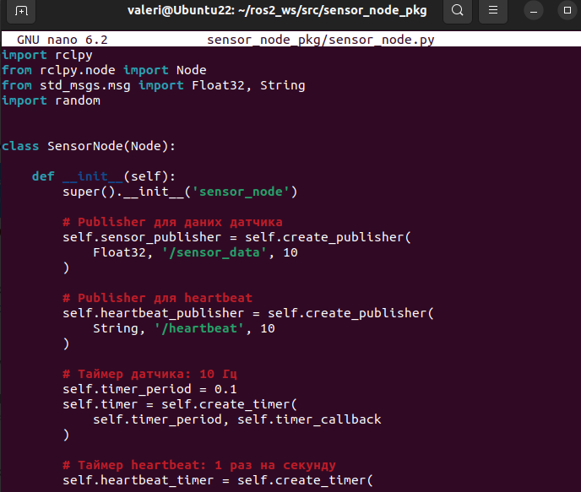
Рис. 3 – Додавання логіки публікації повідомлень у топік /heartbeat та налаштування таймерів у файлі sensor_node.py

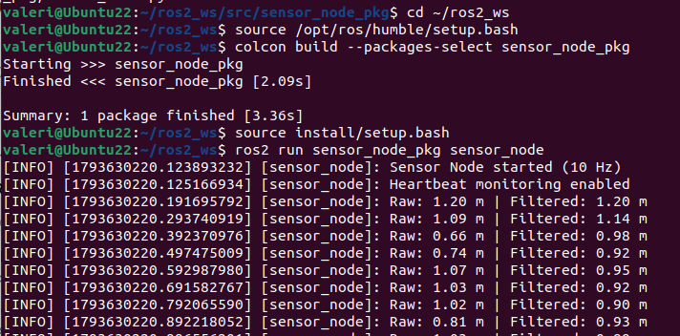
Рис. 4 - Успішна збірка пакета sensor_node_pkg та первинний вивід логів рівня INFO під час запуску вузла
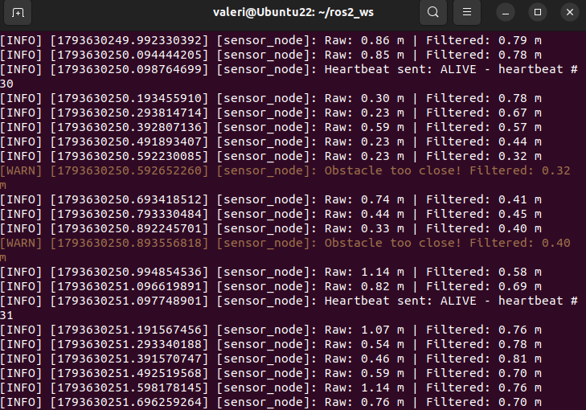
Рис. 5 - Відображення повідомлень журналювання рівнів INFO (робота сенсора, відправка heartbeat) та WARN (наближення до перешкоди)

3. Реалізація heartbeat
3.1. Створити механізм “heartbeat” (сигнал активності).
3.2. Публікувати повідомлення кожну секунду у Topic: /heartbeat
3.3. Використати тип: std_msgs/msg/String

4. Моніторинг системи
4.1. Відслідковувати стан системи через:
ros2 topic echo /heartbeat
4.2. Перевіряти:
• чи працює нода
• чи приходять дані
• чи стабільна система

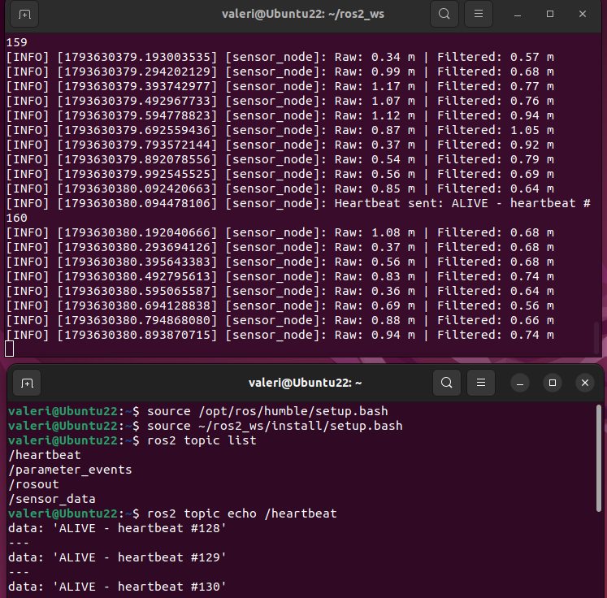
Рис. 6 - Моніторинг публікації повідомлень сигналу активності за допомогою команди ros2 topic echo /heartbeat у розділеному терміналі

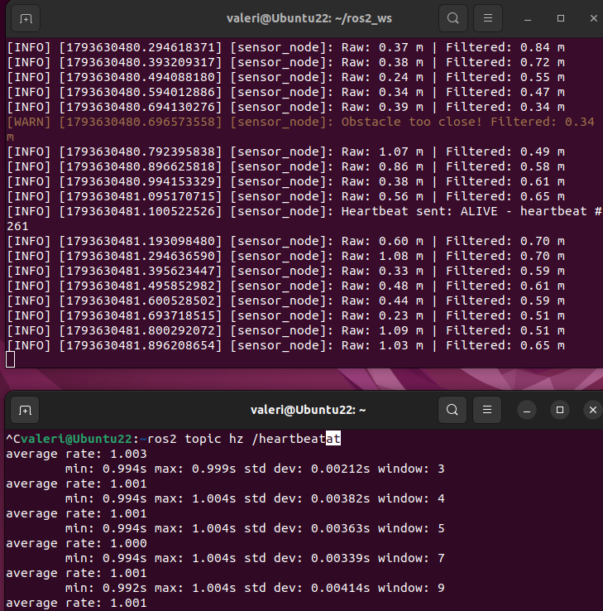
Рис. 7 - Перевірка стабільності та частоти відправки сигналу активності (близько 1.0 Гц) за допомогою ros2 topic hz /heartbeat
5. Робота з Git (версіонування)
5.1. Ініціалізувати репозиторій: git init
5.2. Додати файли: git add .
5.3. Створити коміт: git commit -m "Stable version"

Commit — це збережена контрольна точка коду. До неї можна повернутися, якщо наступні зміни зламають програму.
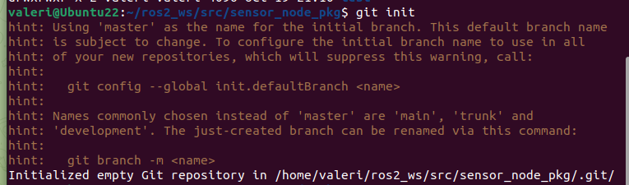
Рис. 8 - Ініціалізація локального репозиторію Git у каталозі пакета sensor_node_pkg

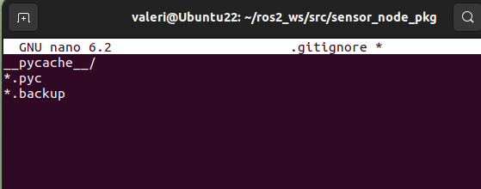
Рис. 9 – Налаштування файлу .gitignore для виключення тимчасових файлів кешу та резервних копій

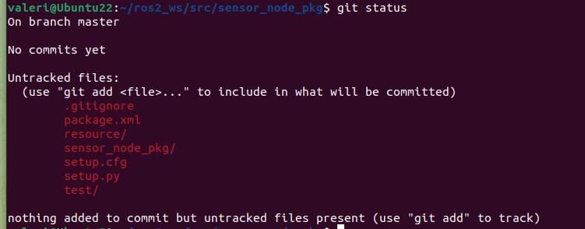
Рис. 10 - Перевірка статусу репозиторію (git status) перед індексацією доданих файлів
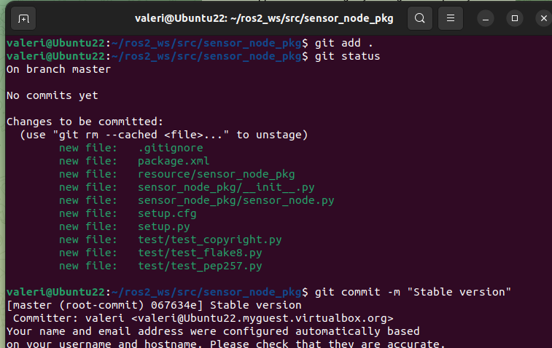
Рис. 11 - Індексація файлів пакета (git add .) та створення першого стабільного коміту "Stable version"

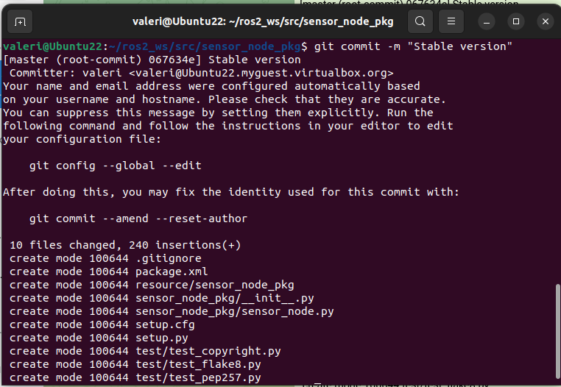
Рис. 12 - Інформаційне повідомлення Git про успішне створення кореневого коміту з переліком доданих файлів

6. Реалізація rollback
6.1. Внести помилку у код.
6.2. Переконатися, що система працює некоректно.
6.3. Виконати rollback:
git checkout HEAD~1
6.4. Перевірити відновлення роботи системи.
Рис. 13 - Перевірка дерева комітів за допомогою команди git log –oneline

7. Тестування
7.1. Запустити систему.
7.2. Перевірити:
• логування
• heartbeat
• моніторинг
• rollback

Створюємо навмисну помилку
Переходимо в папку пакета: cd ~/ros2_ws/src/sensor_node_pkg
Додамо навмисно неправильний рядок у кінець Python-файлу:
echo "def broken(" >> sensor_node_pkg/sensor_node.py
Ми додали незавершене оголошення функції. Це синтаксична помилка Python.
Перевіряємо, що код зламаний
Виконуємо: python3 -m py_compile sensor_node_pkg/sensor_node.py
Очікуваний результат тесту
Бачимо повідомлення SyntaxError, оскільки ми навмисно пошкодили код.
Також можна перевірити, які зміни побачив Git: git status
Тепер файл sensor_node.py повинен відображатися як змінений.
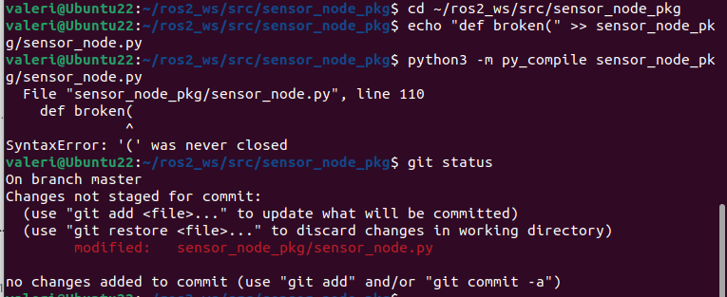
Рис. 14 - Створення навмисної синтаксичної помилки в коді, перевірка збою компіляції (SyntaxError) та фіксація модифікації у git status

Виконуємо rollback: git restore sensor_node_pkg/sensor_node.py
Ця команда повертає файл до останнього коміту — нашої стабільної версії 067634e.
Чому не використовуємо git checkout HEAD~1?
Тому що в нас поки що лише один коміт. Попереднього коміту немає. git restore у нашому випадку — правильний спосіб відновити файл із наявної контрольної точки.
Перевіримо:
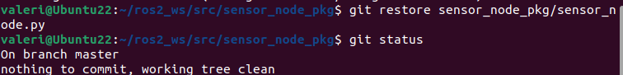
Рис. 15 - Скасування незбережених деструктивних змін за допомогою команди git restore та підтвердження чистого стану робочого дерева (working tree clean)
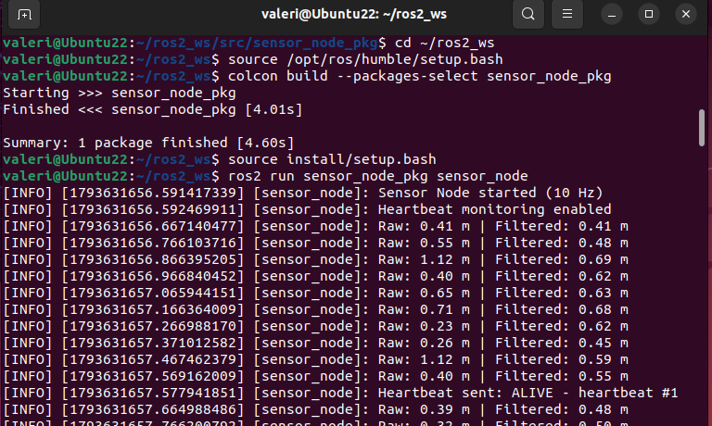
Рис. 16 - Повторне збирання пакета sensor_node_pkg через colcon build та перевірка відновлення штатного запуску вузла після виконання rollback
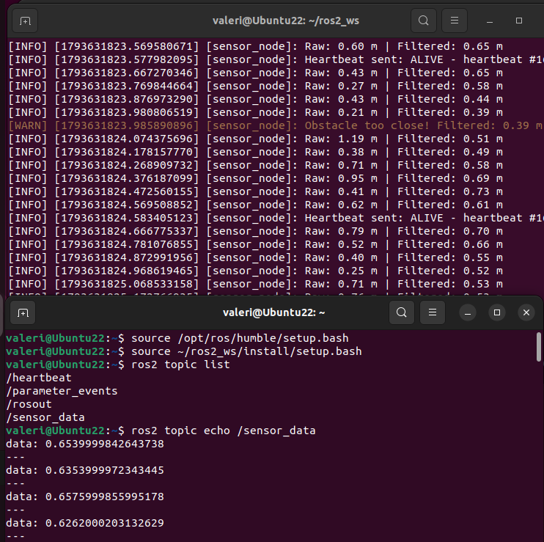
Рис. 17 - Моніторинг публікації числових даних дистанції у топік /sensor_data за допомогою ros2 topic echo одночасно з роботою системи журналювання

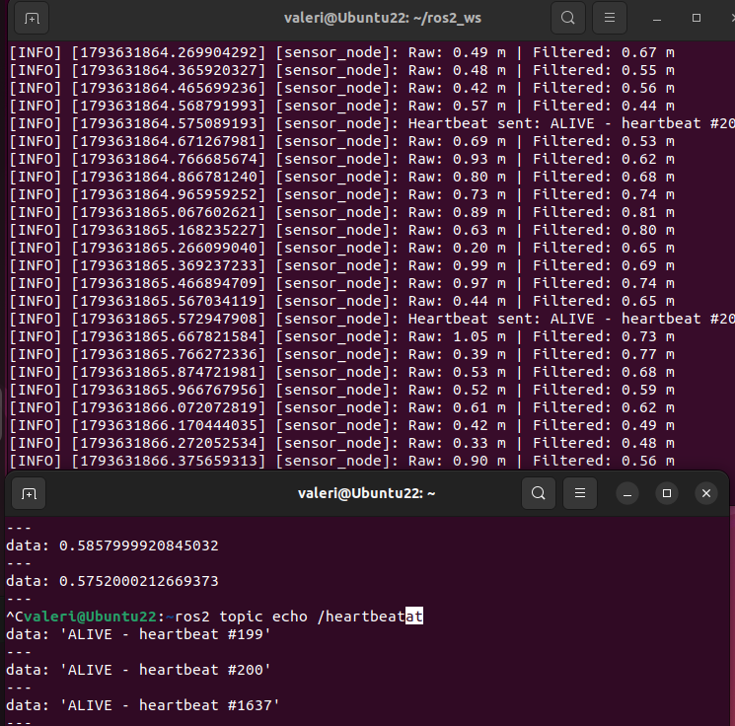
Рис. 18 - Перевірка надходження повідомлень активності у топік /heartbeat після відновлення стабільної версії вузла
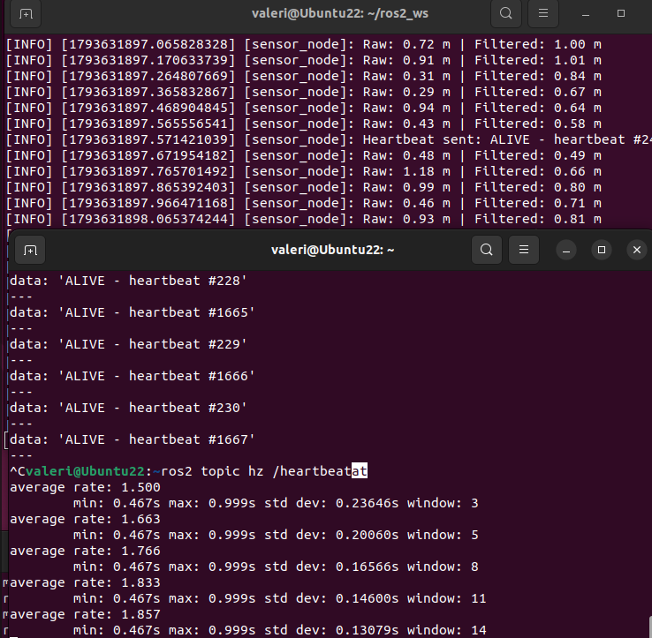
Рис. 19 - Контроль частоти та стабільності публікацій у топік /heartbeat за допомогою утиліти ros2 topic hz

Перевірка Git: 067634e (HEAD -> master) Stable version
Це означає, що стабільний коміт існує і зараз є поточною версією.
Перевірка стану репозиторію
On branch master
nothing to commit, working tree clean
Успішно
Це означає:
- ми перебуваємо у гілці master;
- усі зміни відповідають збереженому коміту;
- незбережених змін немає;
- файл після rollback відновлений до стабільної версії.

Висновки: Сформувала практичні навички реалізації логування в ROS2, навчилася здійснювати моніторинг стану системи, виявляти помилки та реалізовувати механізм повернення до стабільної версії (rollback).
У ході лабораторної роботи я розібралася з трьома речами: як правильно логувати роботу ноди в ROS 2, як слідкувати за її «життям» і як швидко рятувати код через Git, якщо щось зламалося.
Логування замість print: Налаштувала стандартний логер ROS 2 (self.get_logger()). Для звичайних дій (запуск вузла, надходження замірів і відправка heartbeat) використала рівень INFO, а для небезпечного наближення до перешкоди (менше 0.40 м) — попередження WARN. Це дає змогу бачити стан системи в терміналі структуровано та з часовими мітками.
Створила окремий топік /heartbeat, куди вузол раз на секунду надсилає текстовий статус «ALIVE». Через ros2 topic echo та ros2 topic hz перевірила прийом повідомлень: частота стабільна і тримається на рівні 1 Гц, тобто нода не зависає і працює за розкладом.
Rollback через Git, створила репозиторій для пакета sensor_node_pkg, додала .gitignore від сміття та зберегла робочу версію першим комітом. Далі навмисно додала в код синтаксичну помилку (SyntaxError). Оскільки пошкоджені зміни ще не були закомічені, а в історії був лише один коміт, для відкату використала команду git restore . замість git checkout HEAD~1. Після відкату проєкт знову успішно зібрався через colcon build, а нода повернулася до штатної роботи.

